Wrocław, 5 sierpnia 2019 r.

Informacja prasowa
Szykuje się lepsza podróż koleją z Wrocławia do Jelcza
Za ponad 75 mln zł PKP Polskie Linie Kolejowe S.A. rewitalizują trasę kolejową z Jelcza, Dobrzykowic i Kowal do Wrocławia. Wygodne perony, nowe przystanki, wyższy poziom bezpieczeństwa na przejazdach, to niektóre efekty prowadzonych prac. Ułożono już ponad 70 proc. torów, które zapewnią krótsze podróże do centrum miasta. Inwestycja współfinansowana jest z RPO województwa dolnośląskiego.

Widać efekty przebudowy dwudziestokilometrowej linii Jelcz Miłoszyce – Wrocław Sołtysowice. Na odcinku ok. 15 km od Jelcza Miłoszyc w kierunku Wrocławia ( do przejazdu na ul. Strachocińskiej), po wymianie wyeksploatowanych podkładów i szyn, ułożono tory. Wzdłuż torowiska przygotowano odwodnienie, zapewniające właściwy stan toru i sprawne przejazdy na kolejne lata.
Prace koncentrują się na odcinku od Jelcza Miłoszyc do mostu kolejowego za Wojnowem.
W Dobrzykowicach Wrocławskich budowana jest mijanka, która umożliwi zwiększenie przepustowości – tj. kursowanie większej liczby pociągów - na jednotorowej linii. Zamontowano już rozjazdy.
Od stacji Wrocław Swojczyce do Wrocławia Sołtysowic linia jest otwarta dla zapewnienia obsługi bocznic towarowych na Swojczycach. Na tym odcinku przebudowa toru będzie przeprowadzona po otwarciu, w połowie przyszłego roku (dla ruchu towarowego), linii od strony Jelcza.
Inwestycja zwiększy poziom bezpieczeństwa na 26 przejazdach kolejowo-drogowych. Na skrzyżowaniach będą zamontowane dodatkowe sygnalizatory. Na 5 przejazdach została już położona nowa nawierzchnia jezdni. Ustawiane są urządzenia zabezpieczające ruchu. W rogatki zostaną wyposażone m.in. ruchliwe przejazdy na ul. Strachocińskiej oraz 2 przejazdy
w Dobrzykowicach i przejazd za Chrząstawą na drodze w kierunku Jelcza. Zakres inwestycji został rozszerzony o przebudowę dwóch mostów. Stan obiektów można było szczegółowo określić dopiero po rozpoczęciu prac. Wykonanie tych robót pozwoli na sprawne kursowanie pociągów po rewitalizacji linii.

Pasażer wygodnie wsiądzie do pociągu
Na trasie wybudowanych zostanie 5 nowych przystanków: Chrząstawa Mała, Nadolice Małe, Wrocław Wojnów Wschodni, Wrocław Strachocin i Wrocław Popiele. Ważnym etapem realizowanej inwestycji jest przebudowa peronów na wszystkich 11. stacjach i przystankach. Nowe perony
o długości 100 m i wysokości 76 cm zapewnią wygodne wsiadanie i wysiadanie z pociągów. Wszystkie przystanki będą przystosowane dla obsługi osób z ograniczoną możliwością
poruszania się.

Korzyści dla mieszkańców aglomeracji
Efektem inwestycji będzie zapewnienie szybkich, wygodnych i bezpiecznych podróży mieszkańcom podwrocławskich osiedli i miejscowości z okolic Jelcza, Wojnowa i Kowal do centrum Wrocławia. Pociągi pojadą z prędkością do 100 - 120 km/godz. Kolej będzie dobrą alternatywą na ominięcie zatłoczonych – szczególnie w godzinach szczytu - dróg. Zakończenie prac i udostępnione linii dla ruchu pasażerskiego przewidziane jest w połowie 2021 roku.
Projekt „Rewitalizacja linii kolejowej 292 na odcinku Jelcz Miłoszyce – Wrocław Sołtysowice w celu przywrócenia przewozów pasażerskich we WrOF” wart jest 75 065 500 zł (netto).
Umowę, która jest realizowana w formule projekt i budowa, podpisano 14 listopada 2018 r. Projekt jest finansowany ze środków Unii Europejskiej, w ramach Regionalnego Programu Operacyjnego Województwa Dolnośląskiego 2014-2020.

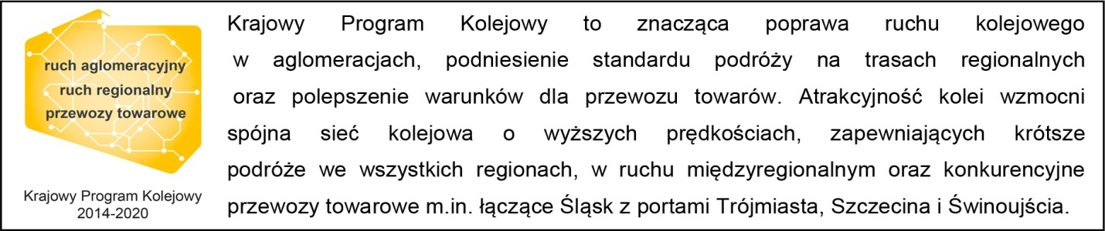

Kontakt dla mediów:
Mirosław Siemieniec
Rzecznik prasowy
PKP Polskie Linie Kolejowe S.A.
rzecznik@plk-sa.pl
694 480 239

